Lotterängs Ryttarförening

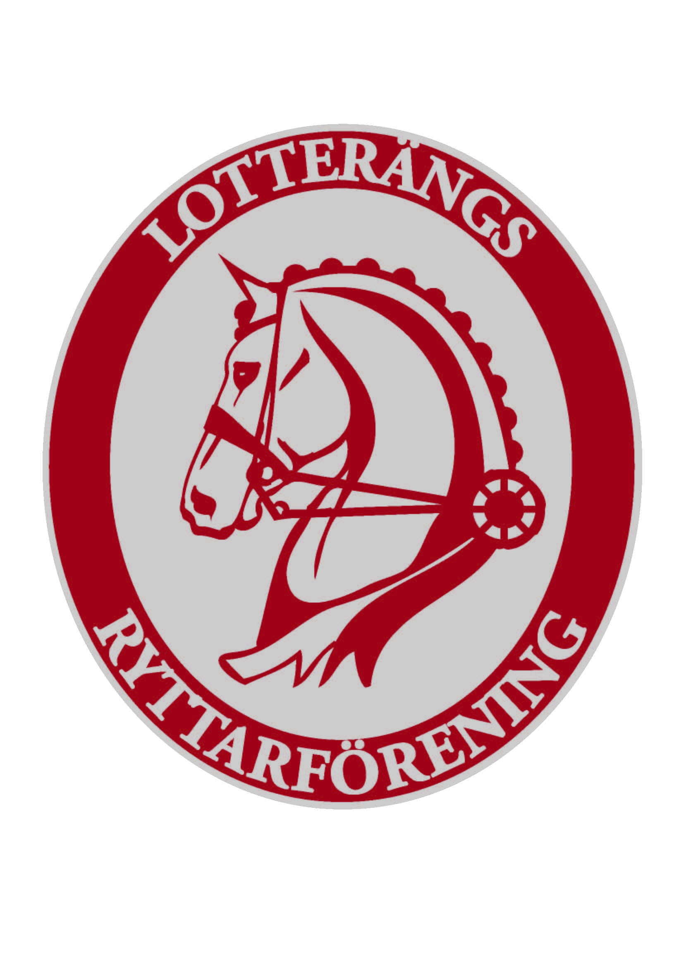
Minnesanteckningar Styrelsemöte 2013-11-09

Närvarande: Maria, Lena, Minette, Susanne, Christina, Ann och Anna

Klubbmästerskap
10 ekipage har anmält sig till att rida KM. Vi börjar kl 10.00.
Proper klädsel.
Lunch klubben bjuder på korv med bröd samt fika.
Gubb- & Gumklassen börjar ca 13.00.
Middag kl 18.00 egen dricka medtags.
Minette köper vin.

Ridhusspeglar
200*190 cm kostar 8700+ moms.
Minette ringer Myrby.
Till nästa möte måste alla som har något med speglar att kolla ha gjort det!!

Läktare
Per har varit på Stjärnborg och kollat på deras läktare kommer att ta fram en kalkyl på vad det skulle kosta att bygga något liknande.

Tävlingar
Vårens dressyrtävling är flyttad till 10-11/5

Minette kallar till nästa möte.

Sekreterare
Anna Söderman

Justerare Justerare
Maria Hinas Lena Hallin

/

